ІІІ Основна частина
Повідомлення теми , мети уроку

Тема: Польові рослини. Соняшник . Позакласне читання: новела О.Гончара « Соняшники»
Давайте з’ясуємо :
- А чого ви очікуєте від нашого уроку?

Відповідь починайте так : «на цьому уроці я дізнаюсь…»
(учні відповідають)
На дошці вивішена модель суцвіття соняшника, де на пелюстках записані завдання уроку.

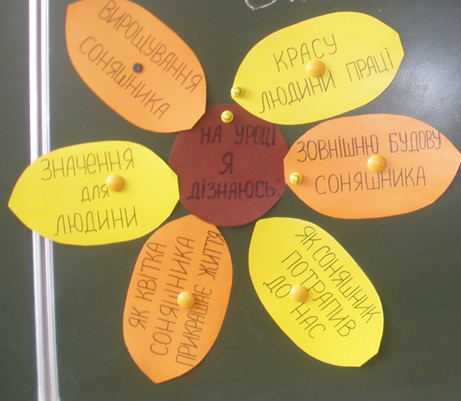

V. Актуалізація опорних знань.
Діти, на що схожа ця рослина?
( на сонце )
Вчитель тримає суцвіття соняшника:

Говорять: На сонечко я схожий
І сонечко люблю,
До нього повертаю
Голівоньку свою.
Згідно легенди, в далекі часи, Сонце було божеством для людей. Йому поклонялися, його вихваляли. І тільки один юнак дивився на сонце і нічого не говорив. А коли Сонце запитало, чому він мовчить, юнак відповів, що він заворожений його красою, сяйвом так, що не може говорити. І найбільше його бажання – бути схожим на Сонце, весь час дивитися на нього. Але люди не можуть бути схожими на сонце. І воно перетворило юнака на величну квітку, прикрашену вінком золотих пелюсток, що весь час дивиться на Сонце.
А ще є легенда «Господь і квіти».
Був сонячний ранок. У райській долині квіти чекали на прихід Господа. Хоч тоді квітам ще дозволялося вільно рухатися по долині, цього ранку вони стояли непорушно у сподіванні ласки Божої.
Ось надходить Господь. Першу помітив проліску. Вона зустріла Його поглядом синіх оченят, в яких було стільки надії. Господь ласкаво доторкнувся квітки і промовив:
— Будеш ранньою весняною квіткою. Виростай першою, оповіщай прихід весни!
Почувши Господню мову, фіалочка подумала: «Щаслива проліска, вона приноситиме радісну звістку. А то ж так приємно дарувати радість усім навкруги!»
За такі хороші думки Господь нагородив фіалочку ніжними пахощами. Відтоді вона стала першою пахучою весняною квіткою.
Підійшов Господь до троянди. Зарожевілася квітка від щастя і потягнулася вгору, щоб вдячно торкнутися Господньої руки. Від гарячого почуття захоплення і відданості її туго завинені пелюстки розгорталися і щораз густіше наливалися чудовими барвами. І почула вона слова Господа:
— Розів’єшся пишним квітом. Будеш найгарнішою квіткою на землі.
Біла лілея зустріла Господа з побожно схиленою голівкою, ледве чутно шепочучи слова молитви-привітання. Так і зосталася вона назавжди побожною квіткою, квітом чистоти. З того часу люди несуть лілеї у Божий храм і кладуть їх перед вівтарем Божої Матері.
Пішов Господь далі долиною. Горицвіт, шавлія, м’ята, подорожник, звіробій, золототисячник, Валер’яна, ромен і багато інших гуртом припали до ніг Милосердного. Господь поблагословив їх і промовив:
— Помагайте людям у біді! Ростіть, і всмоктуйте соки землі, ловіть сонячне проміння! Збирайте ліки у своїх листочках, у корінцях, у насінні! Кожен із вас буде мати в собі ліки від якоїсь хвороби.
Була там і конвалія.
— Господи! — озвалася вона несміливо. — Я хочу робити добро людям, та чи знайдуть вони мене в лісових тінистих схованках? До того ж я мала й непомітна. І почула відповідь:
— Не турбуйся, квіточко, люди будуть шукати і знаходитимуть тебе. Для того даю тобі дивні пахощі, а разом із цим у своїх дрібних білих квітках-дзвіночках матимеш дорогі ліки для серця.
Поблизу стояв будяк. Почувши розмову, він запишався: коли невеликі квітки мають таке важливе призначення, то йому — будякові — буде дане ще важливіше! Він гордо випростався, розштовхав своїм жилавим листом менші рослини — цього притиснув до землі, тому обірвав гілочки — і приступив до Господа. Тож був покараний за зухвальство та зневагу менших:
— Нікому не буде користі з тебе! Ніяка тварина не захоче живитися твоїм листям, бо на ньому виростуть тверді колючки,— сказав Господь і пішов далі.
Будяк здригнувся і в думці гірко покаявся. Тоді Милосердний повернувся і промовив:
— Будеш рятувати верблюдів від голодної смерті в пустелях.
Ішов Господь далі й далі. Кожній зустрічній квітці давав якесь доручення. Нарешті захотів присісти й відпочити. Озирнувся навкруги, а вже соняшник підставив свій міцний стовбур, щоб Господові було до чого прихилити спину, простяг широке листя, щоб зробити холодок. Його велика квітка випнула свої жовті пелюстки, запрошуючи бджіл звеселити Господа бджолиним гудінням — музикою. І нагородив Господь добру рослину за таку увагу:
— Станеш у великій пригоді людям. З твоєї квітки бджоли збиратимуть нектар і перероблятимуть його на мед, а в насінні будеш мати цінну поживу для людей. Для того вони тебе й вирощуватимуть. Всі тебе любитимуть і шануватимуть.

